План мероприятий сайта на 2020-2021 учебный год
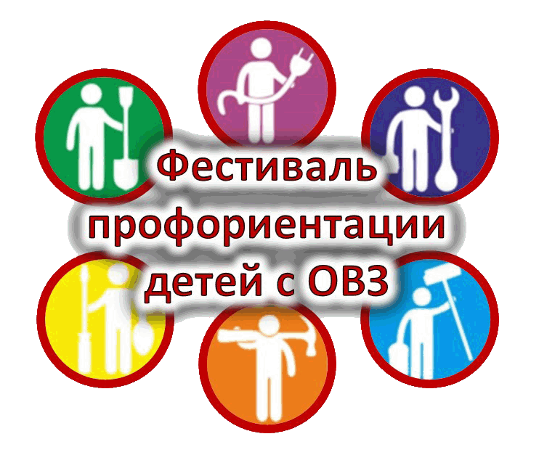
1. Всероссийский фестиваль профориентации детей с ОВЗ

Сроки |  | Название этапа | Стоимость участия | Участники |  | Краткая аннотация
Сентябрь 2020 |  | Всероссийская специальная предметная олимпиада для детей с ОВЗ по профильному обучению (слесарное дело, столярное дело, швейное дело, сельскохозяйственный труд). | бесплатно | учащиеся 7-9 кл. |  | Участникам необходимо предоставить ответы на вопросы и задания олимпиады по предметным направлениям:  - столярное дело;  - слесарное дело;  - швейное дело;  - сельскохозяйственный труд.
Октябрь – ноябрь 2020 |  | Всероссийский конкурс проектов для детей с ОВЗ «Мастер своего дела». | бесплатно | учащиеся 7-9 кл. |  | Участникам необходимо предоставить презентацию проекта по одной из номинаций конкурса:  - Столярное мастерство.  - Слесарное мастерство.  - Швейное мастерство.  - Растениеводство, цветоводство.
Октябрь – ноябрь 2020 |  | Всероссийская научно-практическая конференция «Реализация профильного обучения для детей с ОВЗ» | бесплатно | Руководящие и педагогические работники образовательных организаций, реализующих АООП для обучающихся с ОВЗ, преподаватели ВУЗов, а также студенты педагогических колледжей и высших учебных заведений. |  | Участникам необходимо предоставить материалы, соответствующие теме Конференции в форме:  - психолого-педагогического исследования;  - обобщения личного педагогического опыта;  - творческой разработки.
2. Всероссийский образовательный марафон «Время знать, понимать, действовать»
Сроки | Название этапа |  |  |  | Стоимость участия |  | Участники
Сентябрь 2020 | Всероссийская викторина «Семья и семейные ценности» |  |  |  | 150 руб.,  для детей с ОВЗ бесплатно |  | Дошкольники, учащиеся 1-9 кл.
Сентябрь 2020 | Всероссийская викторина «Умный пешеход» |  |  |  | 150 руб.,  для детей с ОВЗ бесплатно |  | Дошкольники, учащиеся 1-9 кл.
Октябрь 2020 | Всероссийская викторина «Народные промыслы России» |  |  |  | 150 руб.,  для детей с ОВЗ бесплатно |  | Дошкольники, учащиеся 1-9 кл.
Октябрь 2020 | Всероссийская викторина «Здоровье в наших руках» |  |  |  | 150 руб.,  для детей с ОВЗ бесплатно |  | Дошкольники, учащиеся 1-9 кл.
Ноябрь 2019 | Всероссийская викторина «Числа правят миром» |  |  |  | 150 руб.,  для детей с ОВЗ бесплатно |  | Дошкольники, учащиеся 1-9 кл.
Ноябрь 2019 | Всероссийская викторина «Пожарным можешь ты не быть …» |  |  |  | 150 руб.,  для детей с ОВЗ бесплатно |  | Дошкольники, учащиеся 1-9 кл.
Декабрь 2020 | Всероссийская викторина «Сказка – ложь, да в ней намёк!» |  |  |  | 150 руб.,  для детей с ОВЗ бесплатно |  | Дошкольники, учащиеся 1-9 кл.
Декабрь 2020 | Всероссийская викторина «Дети, гаджеты и Интернет» |  |  |  | 150 руб.,  для детей с ОВЗ бесплатно |  | Дошкольники, учащиеся 1-9 кл.
Январь 2021 | Всероссийская викторина «Природа России» |  |  |  | 150 руб.,  для детей с ОВЗ бесплатно |  | Дошкольники, учащиеся 1-9 кл.
Январь 2021 | Всероссийская викторина «От глупого риска до беды близко» |  |  |  | 150 руб.,  для детей с ОВЗ бесплатно |  | Дошкольники, учащиеся 1-9 кл.
Февраль 2021 | Всероссийская викторина «Традиции народов моей страны» |  |  |  | 150 руб.,  для детей с ОВЗ бесплатно |  | Дошкольники, учащиеся 1-9 кл.
Февраль 2021 | Всероссийская викторина «Мы против вредных привычек» |  |  |  | 150 руб.,  для детей с ОВЗ бесплатно |  | Дошкольники, учащиеся 1-9 кл.
Март 2021 | Всероссийская викторина «Писатели и поэты России» |  |  |  | 150 руб.,  для детей с ОВЗ бесплатно |  | Дошкольники, учащиеся 1-9 кл.
Март 2021 | Всероссийская викторина «Безопасный дом» |  |  |  | 150 руб.,  для детей с ОВЗ бесплатно |  | Дошкольники, учащиеся 1-9 кл.
Апрель 2021 | Всероссийская викторина «Освоение космоса» |  |  |  | 150 руб.,  для детей с ОВЗ бесплатно |  | Дошкольники, учащиеся 1-9 кл.
Апрель 2021 | Всероссийская викторина «Микробы, вирусы, бактерии» |  |  |  | 150 руб.,  для детей с ОВЗ бесплатно |  | Дошкольники, учащиеся 1-9 кл.
Май 2020 | Всероссийская викторина «И помнит мир спасенный» |  |  |  | 150 руб.,  для детей с ОВЗ бесплатно |  | Дошкольники, учащиеся 1-9 кл.
Май 2020 | Всероссийская викторина «Безопасность на транспорте» |  |  |  | 150 руб.,  для детей с ОВЗ бесплатно |  | Дошкольники, учащиеся 1-9 кл.
Июнь 2020 | Всероссийская викторина «Моя родина - Россия» |  |  |  | 150 руб.,  для детей с ОВЗ бесплатно |  | Дошкольники, учащиеся 1-9 кл.
Июнь 2020 | Всероссийская викторина «Безопасные каникулы» |  |  |  | 150 руб.,  для детей с ОВЗ бесплатно |  | Дошкольники, учащиеся 1-9 кл.


3. Всероссийская специальная предметная олимпиада для детей с ОВЗ

Сроки | Направление | Стоимость участия | Участники | Краткая аннотация
Ноябрь 2020 | Социально-бытовая ориентировка | бесплатно | Учащиеся 5-9 кл.  с ОВЗ (УО, ЗПР) | Участникам необходимо выполнить задания олимпиады.
Декабрь 2020 | География | бесплатно | Учащиеся 6-9 кл.  с ОВЗ (УО, ЗПР) | Участникам необходимо выполнить задания олимпиады.
Февраль 2021 | История России | бесплатно | Учащиеся 7-9 кл.  с ОВЗ (УО, ЗПР) | Участникам необходимо выполнить задания олимпиады.
Март 2021 | Русский язык | бесплатно | Учащиеся 1-9 кл.  с ОВЗ (УО, ЗПР) | Участникам необходимо выполнить задания олимпиады.
Апрель 2021 | Математика | бесплатно | Учащиеся 1-9 кл.  с ОВЗ (УО, ЗПР) | Участникам необходимо выполнить задания олимпиады.

